Date : 21.03.2025
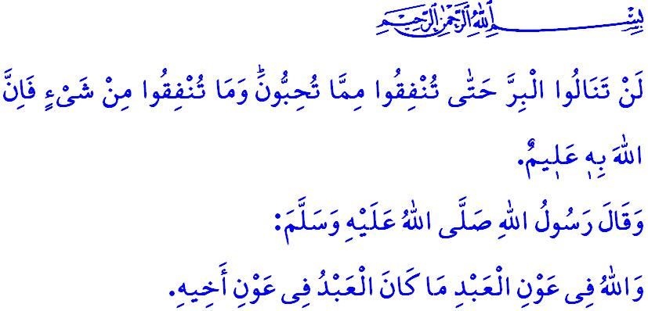
LE RAMADAN MOIS DU CORAN ET DE L'INFAQ
Chers musulmans !
Nous sommes dans les dix derniers jours bénis du Ramadan. Ce sont les jours de l'itikâf (retraite spirituelle). Notre mère Aïcha (ra) a rapporté que le Messager d'Allah (s.a.s) observait l'itikâf pendant les dix derniers jours de Ramadan, et que nous devrions rechercher la Nuit du Destin (Laylat al-Qadr) dans ces dix derniers jours. L'itikâf est l'une des sunnas du mois de Ramadan. Il nous offre l'occasion de passer les derniers jours de Ramadan en adoration et en contemplation, avec repentir et demande de pardon, louange et gratitude, invocation et rappel d'Allah.

Chers croyants !
Une fois, Abdallah (ra), le fils de l'oncle du Prophète (s.a.s), Abbas (ra), était en itikâf dans la mosquée du Prophète (s.a.s). Pendant ces jours, il vit un homme entrer dans la mosquée avec tristesse. Abdallah (ra) apprit que cet homme était affligé parce qu'il ne pouvait pas rembourser sa dette. Il dit alors : « Je vais parler à la personne à qui tu dois de l'argent pour toi », et il sortit de la mosquée. L'homme dit : « Ô Abdallah ! As-tu oublié que tu es en itikâf ? » Sur cela, Abdallah (ra) répondit : « J'ai entendu le Prophète (s.a.s) dire : 'Celui qui s'efforce de satisfaire les besoins d'un musulman, cela est meilleur pour lui que dix ans d'itikâf.' »

Précieux musulmans !
L'un des principes fondamentaux que le Prophète (s.a.s) nous a enseignés est la conscience de l'entraide. Le principe le plus important pour maintenir cette conscience vivante est l'infâq. L'infâq est le partage des moyens matériels et spirituels qu'Allah nous a accordés, dans le but de gagner Sa satisfaction. C'est s'efforcer de répandre le bien sur terre et d'éliminer le mal. C'est être la joie de vivre et l'espoir l'un pour l'autre, et multiplier nos joies en les partageant.

Chers croyants !
Le chemin pour atteindre le bien passe par l'infâq. Notre Seigneur Tout-Puissant attire notre attention sur ce point en disant : « Vous n'atteindrez jamais la piété tant que vous n'aurez pas dépensé de ce que vous chérissez. Et quoi que vous dépensiez, Allah le sait parfaitement. » Il existe certainement une forme d'infâq que chaque musulman, homme ou femme, petit ou grand, riche ou pauvre, peut accomplir. Par conséquent, partager notre zakat et nos aumônes avec nos frères et sœurs dans le besoin est de l'infâq; de même, montrer notre amour à notre épouse, notre miséricorde à nos enfants, notre sourire à nos parents est aussi une forme d'infâq. L'infâq consiste parfois à faire des offrandes à nos proches et à nos voisins, à soutenir les orphelins. Parfois, c'est visiter les hôpitaux, les maisons de retraite et montrer notre intérêt et notre affection à nos frères et sœurs. L'infâq consiste parfois à s'informer de la situation de ceux qui sont dans le besoin, à rembourser les dettes de ceux qui en ont. Parfois, c'est aider les jeunes qui ne peuvent pas se marier à fonder un foyer, à créer des opportunités d'emploi pour qu'ils puissent subvenir à leurs besoins. L'infâq consiste à maintenir notre soutien aux opprimés, en particulier à Gaza, et à continuer avec insistance notre noble position contre les oppresseurs sionistes et leurs partisans qui leur font subir cette oppression.

Chers musulmans !
Nous vivons à une époque où la mondanisation et l'individualisation ont envahi notre monde, où le bonheur est recherché dans la consommation, et où une vie basée sur l'envie et l'ostentation est mise en avant. Or, tout ce que nous pensons posséder en termes de biens et de propriétés n'est en réalité qu'un dépôt confié par notre Seigneur. Le moment venu, notre temps sur cette terre prendra fin, et nos biens et nos possessions changeront de mains. Alors, profitons du mois de Ramadan pour bénir notre fraternité par l'infâq. Renforçons notre unité et notre solidarité par l'infâq. Renforçons notre fidélité à notre Seigneur par l'infâq. Sachons que nos aides aux nécessiteux et aux institutions qui sont la garantie de notre unité sociale, en particulier nos mosquées, seront pour nous une aumône continue et une provision pour l'au-delà. N'oublions jamais le hadith du Prophète (s.a.s) : « Tant que l'homme aide son frère, Allah l'aide aussi. »

Chers croyants !
Mercredi soir prochain, nous célébrerons la Nuit du Destin. Le Très-Haut nous informe de l'importance de la Nuit du Destin comme suit : « Nous l'avons fait descendre (le Coran) dans la nuit d'Al-Qadr. Et qui te dira ce qu'est la nuit d'Al-Qadr ? La nuit d'Al-Qadr est meilleure que mille mois. Durant celle-ci descendent les Anges ainsi que l'Esprit, par permission de leur Seigneur, pour tout ordre. Elle est paix et salut jusqu'à l'apparition de l'aube. » Le Coran, qui rend la Nuit du Destin meilleure que mille mois, est un livre divin qui nous fait connaître notre Seigneur Tout-Puissant, qui nous enseigne le but de la création et de la vie. C'est un guide divin qui distingue le vrai du faux, le juste de l'injuste. C'est un appel divin qui invite tous les gens à la vérité et à la réalité.


Alors, efforçons-nous de renforcer davantage notre lien avec le Coran, de revivre avec lui. Organisons notre vie selon les mesures du Coran et les conseils de la Sunna.

Bukhârî, Fadl al-laylat al-qadr, 3.
Beyhakî, Chouab al-îmân, 3, 424.
Âli Imrân, 3/92.
Abu Daoud, Adab, 60.
Al-Qadr, 97/1-5. Présidence des Affaires Religieuses

